Kayıt Adımları

- Adım
https://adusem.adu.edu.tr/?p=egitim-portal linkine tıklayınız.

- Adım
Açılan sayfadaki bilgileri doldurup giriş tuşuna basınız.

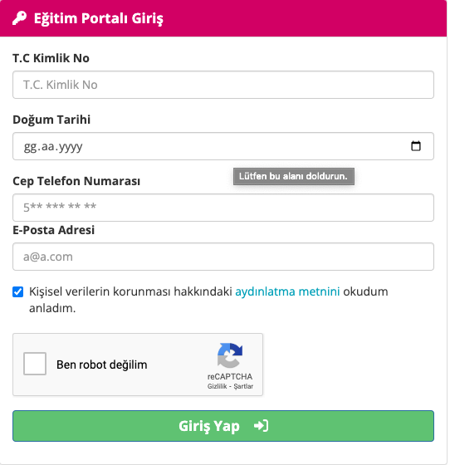

- Adım

Açılan sayfada ödemenizi yapınız.

